**Ластовский Базыль Сымонов (Łastowski Bazyli Hryhory)**

7 февраля 1803 г – крещение (НИАБ 136-13-894, лист 49об, №5/1802-р (ориг)).

**НИАБ 136-13-894:** Лист 49об. **Метрическая запись №5/1803-р (ориг).**

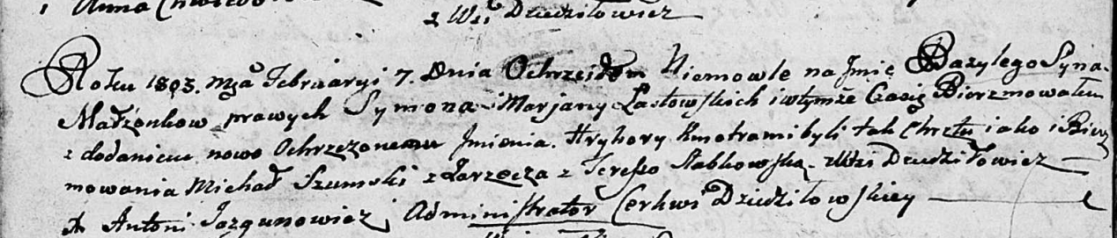

Дедиловичская Покровская церковь. 7 февраля 1803 года. Метрическая запись о крещении.

Łastowski Bazyli Hryhory – сын родителей с деревни Дедиловичи.

Łastowski Symon – отец.

Łastowska Marjana – мать.

Szumski Michał – кум, с деревни Заречье.

Slabkowska Teresia – кума, с деревни Дедиловичи.

Jazgunowicz Antoni – ксёндз.